**АЛЬБОМ**

**«НАСЕКОМЫЕ ПОВОЛЖЬЯ»**

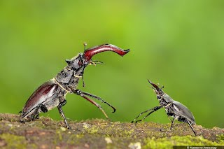**Жук- олень**

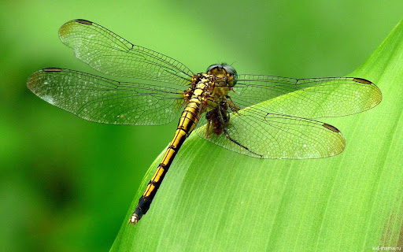**Стрекоза**

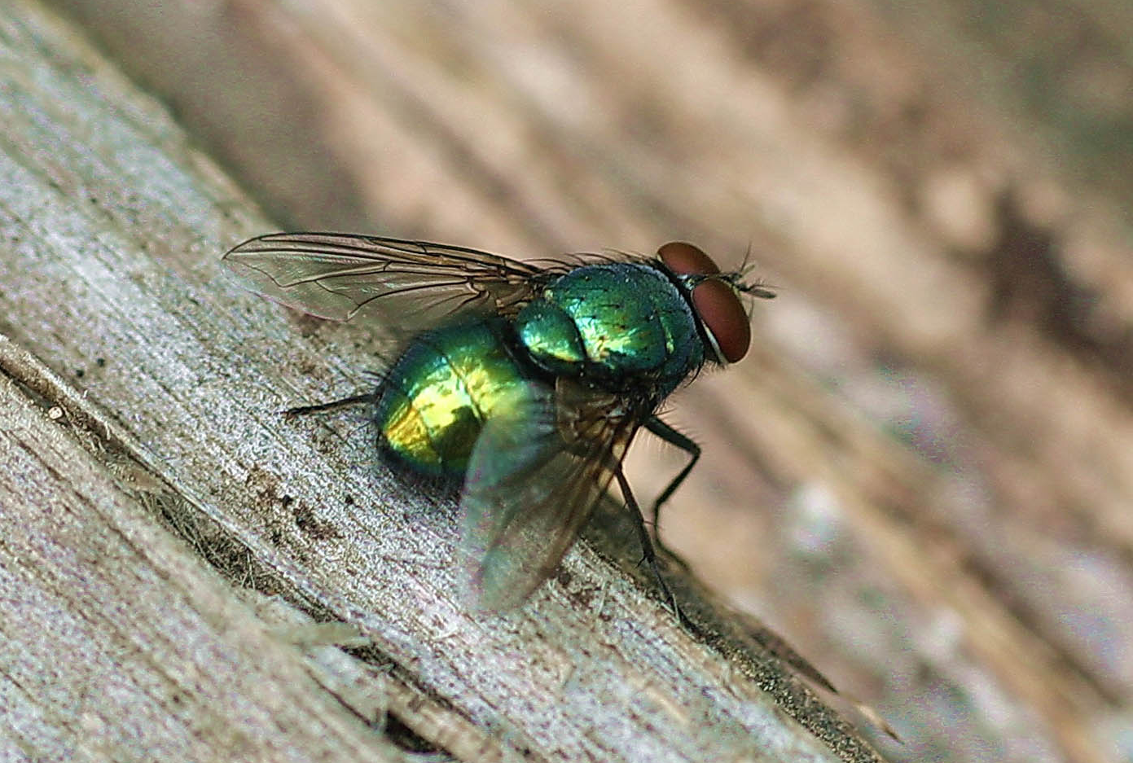**Зеленая падальная муха**

**Кузнечик зеленый**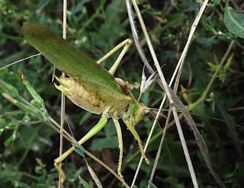

**Златоглазка обыкновенная**

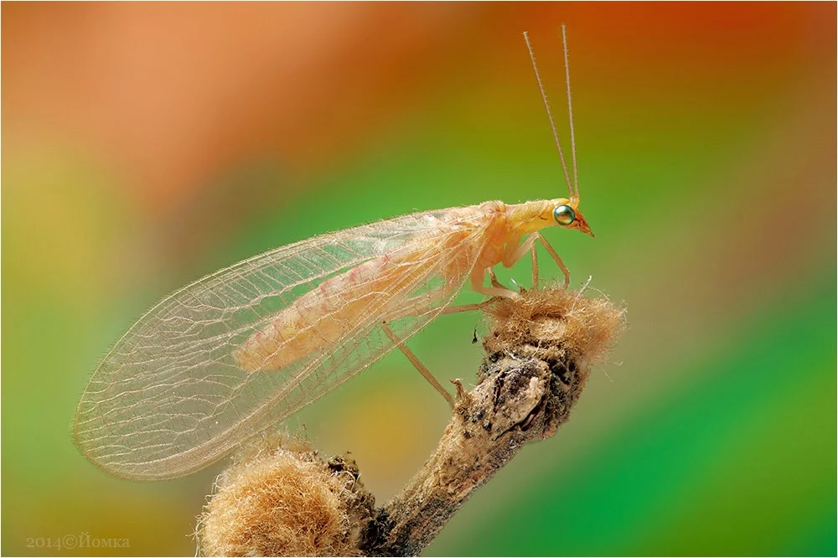

**Бабочка Крапивница**

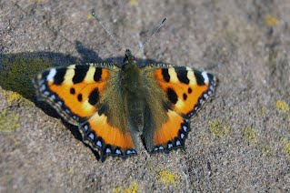

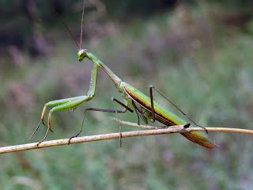**Богомол**

**Сверчок домовый**

